**Voodoo**

Gate 1

**A**rt **B**ible

Inhaltsverzeichnis

Änderungsverzeichnis 3

1. Allgemeines 4

2. Technical Guidelines 7

3. Charaktere 11

4. Environment 14

5. Artstyle 18

6. Kamera 19

7. User Interface 19

# Änderungsverzeichnis

|  |  |  |  |
| --- | --- | --- | --- |
| **Nr.** | **Änderungsdatum** | **Name** | **Änderung** |
| **1** | **09.04.2018** | **Marlou Nolting** | **Aufsetzung AB** |
| **2** | **24.04.2018** | **Marlou Nolting** | **Aktualisierung** |
| **3** | **03.05.2018** | **Marlou Nolting** | **Farbpalette** |
| **4** | **24.05.2018** | **Marlou Nolting** | **Überarbeitung** |
| **5** |  |  |  |
| **6** |  |  |  |
| **7** |  |  |  |
| **8** |  |  |  |
| **9** |  |  |  |
| **10** |  |  |  |
| **11** |  |  |  |
| **12** |  |  |  |
| **13** |  |  |  |

# Allgemeines

* 1. Game Definition

Genre: Supernatural Adventure

Gametype: Adventure / Platformer

Plattform: PC

Engine: Unity

Zielgruppe: Usk 12

Voodoo: <https://de.wikipedia.org/wiki/Voodoo>

* 1. Vision Statement:

“Voodoo is a 3D platformer for lovers of the occult with minimized stealth-elements.  
The player discovers his surroundings from the perspective of a small puppet, finds different items to strengthen his voodoo-powers and possesses guards to ultimately flee from the underground bunker.  
The low camera perspective and dark atmosphere in the beginning make the player feel vulnerable but the interesting mechanics and fun elements within the game lighten up the mood.”

* 1. Kurze Zusammenfassung der Story:

Eine Voodoo Puppe möchte aus einer CIA Kellerbasis entkommen, da sie dort gefoltert wird und Eine Blume an einem Fenster sieht, die für sie Freiheit symbolisiert.   
Sie durchläuft drei Räume , in denen sie zieh-schiebe-Rätzel absolviert und Loas benutzt um sich einen Überblick über die Räumlichkeiten zu machen und Wachmänner kontrolliert, um Türen zu öffnen, um letztendlich in Freiheit zu gelangen.

* 1. Referenzen
  2. Atmosphäre Beschreibung

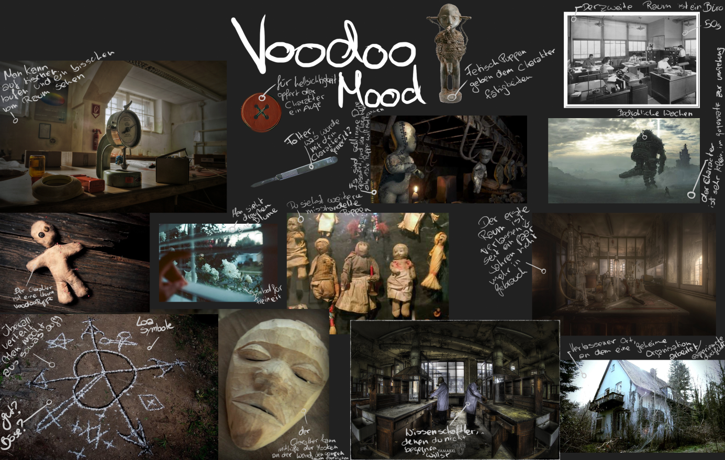

* 1. Farbpalette





Grau Braun Importend Rosa Grün

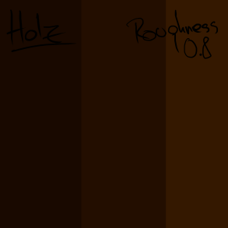

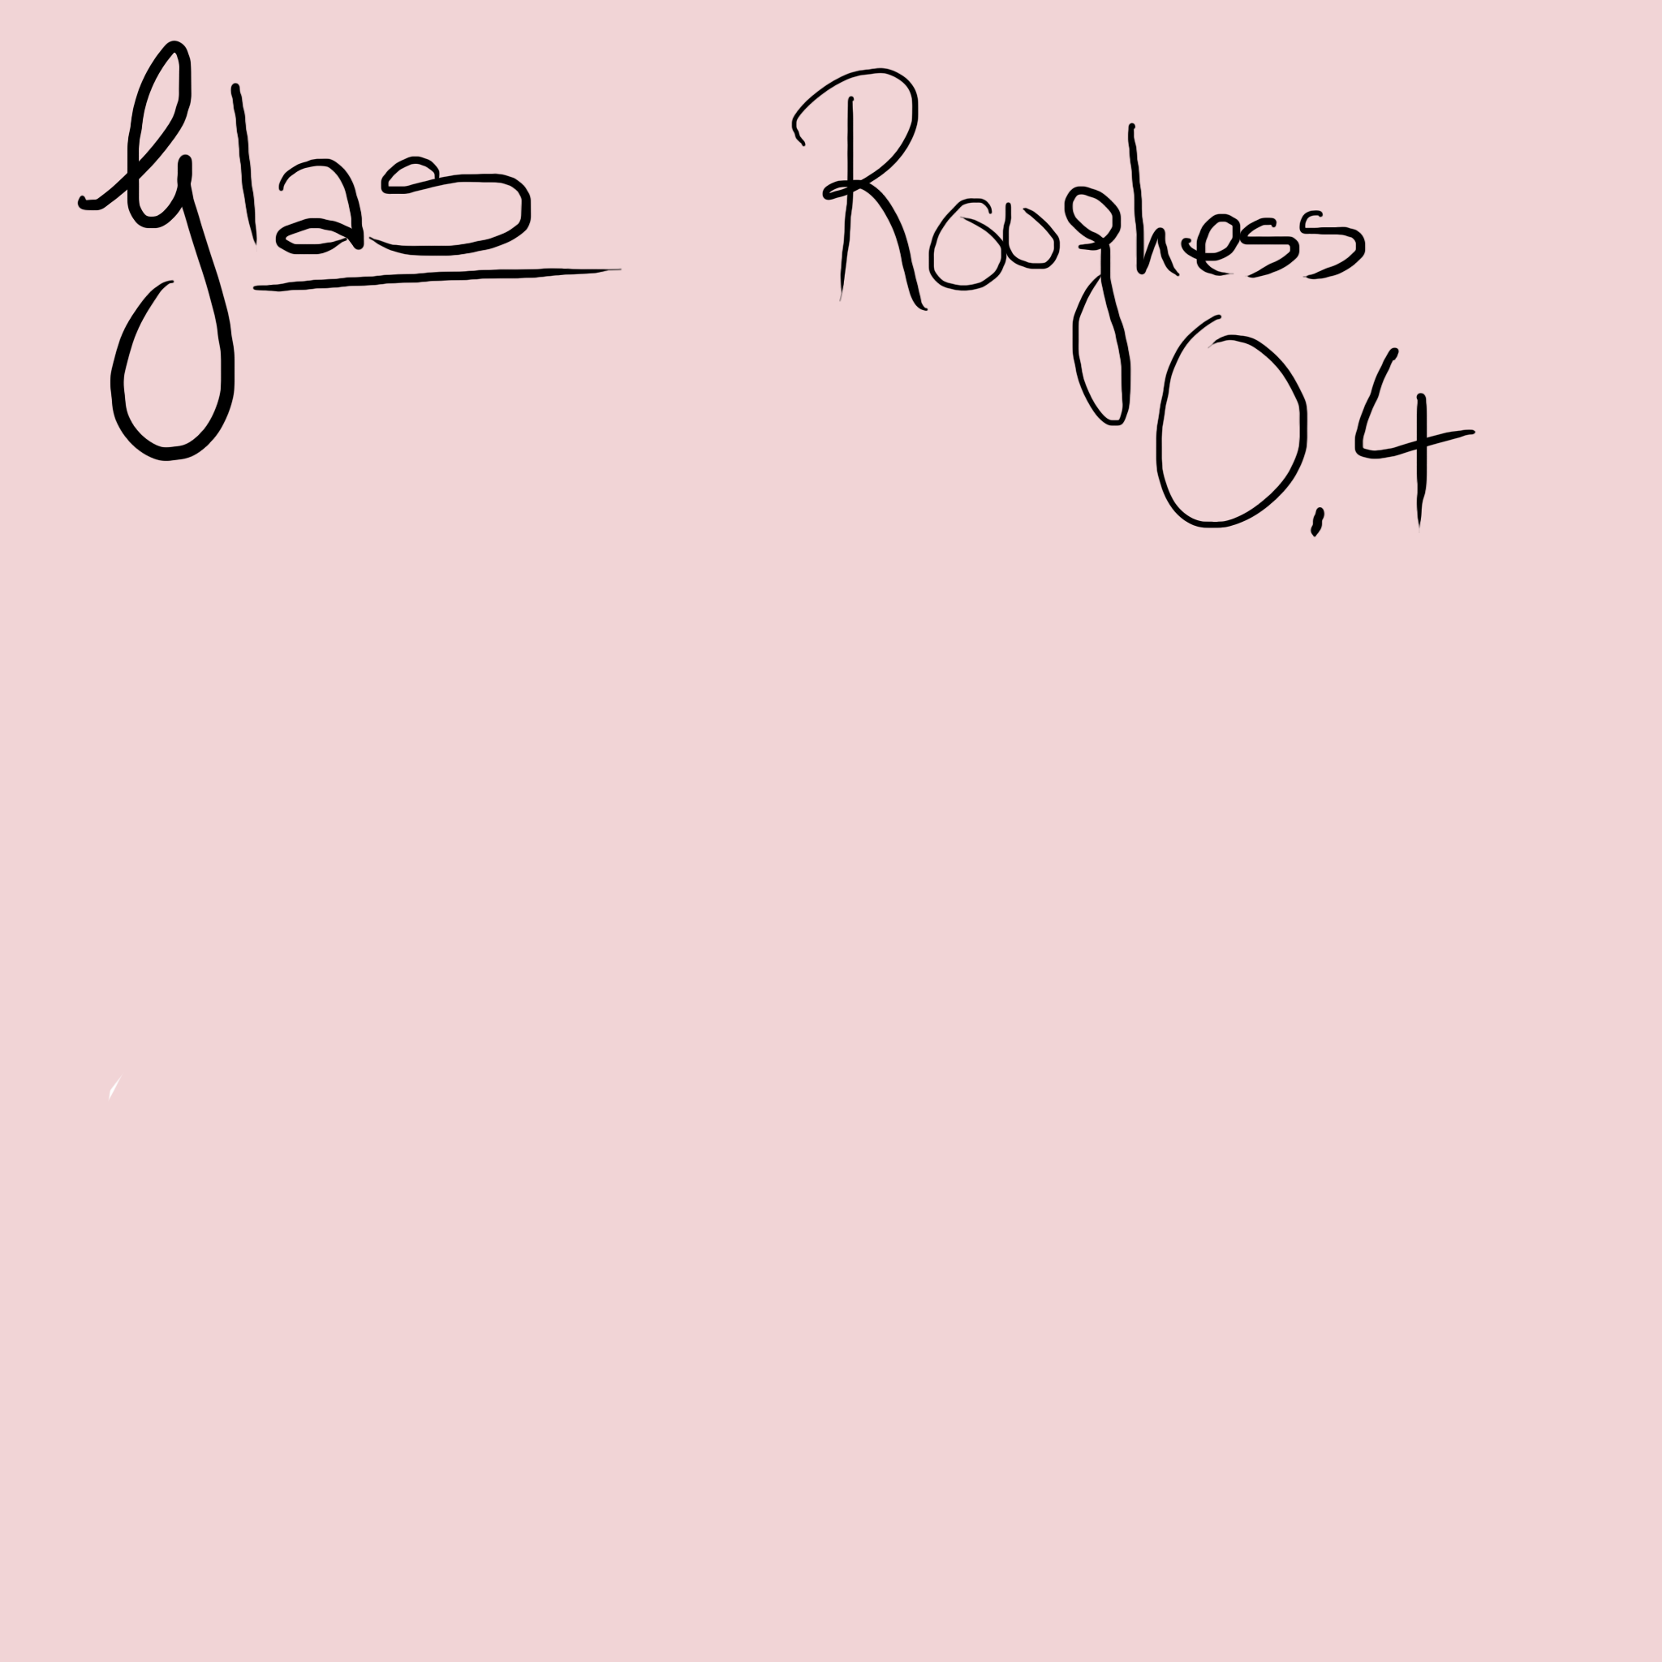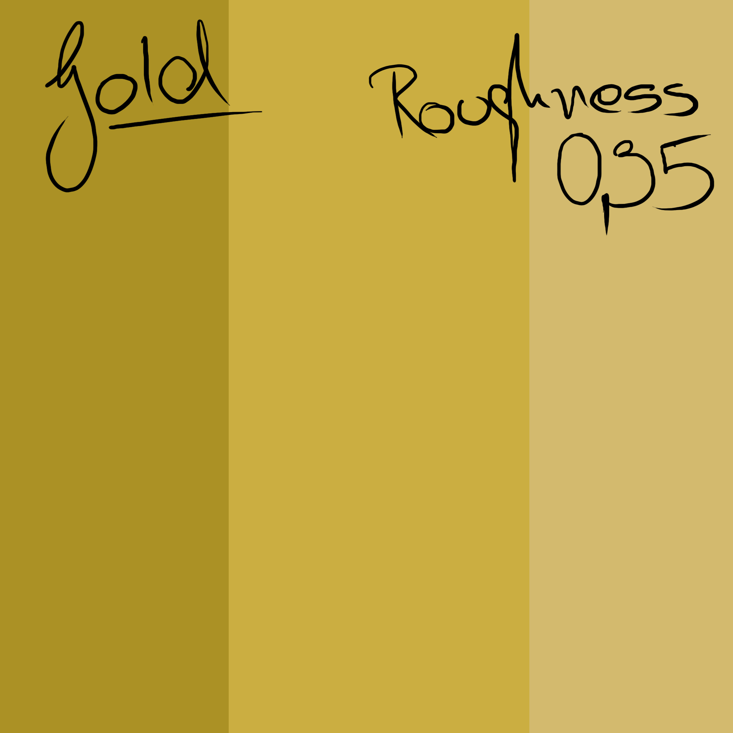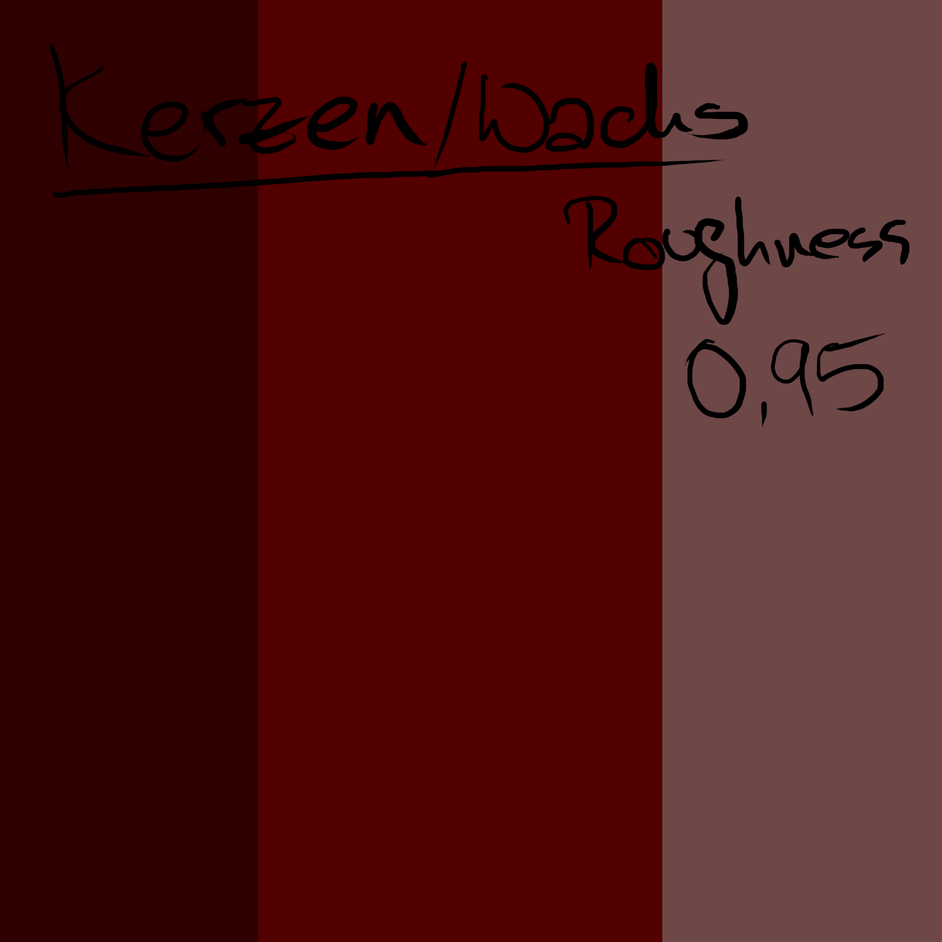

Glas Gold Kerzen/ Wachs Holz

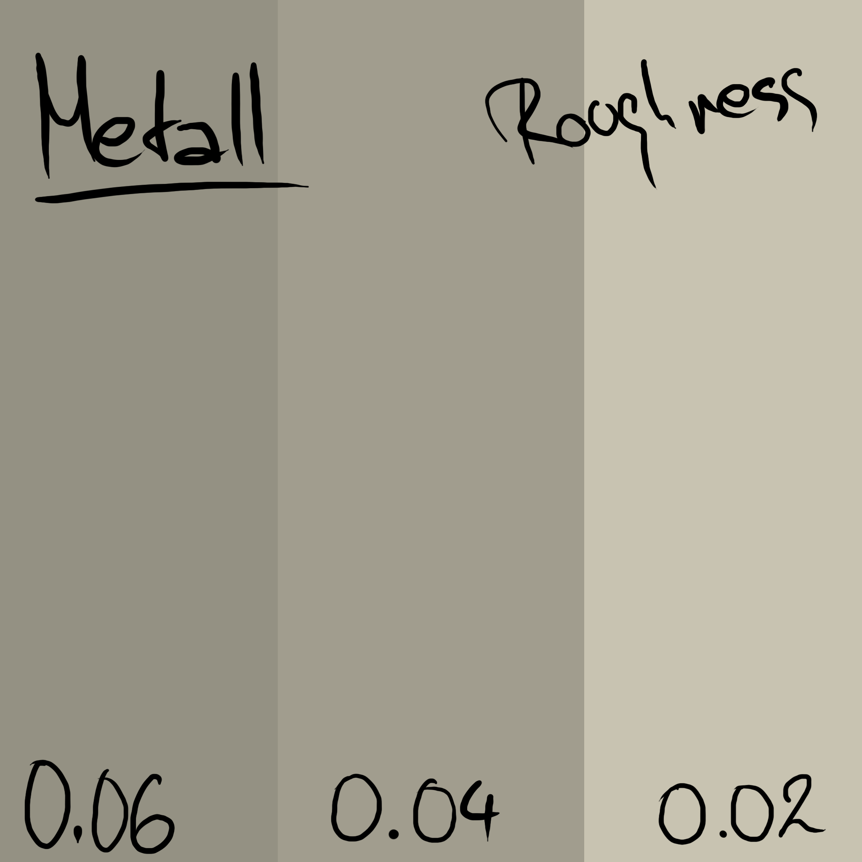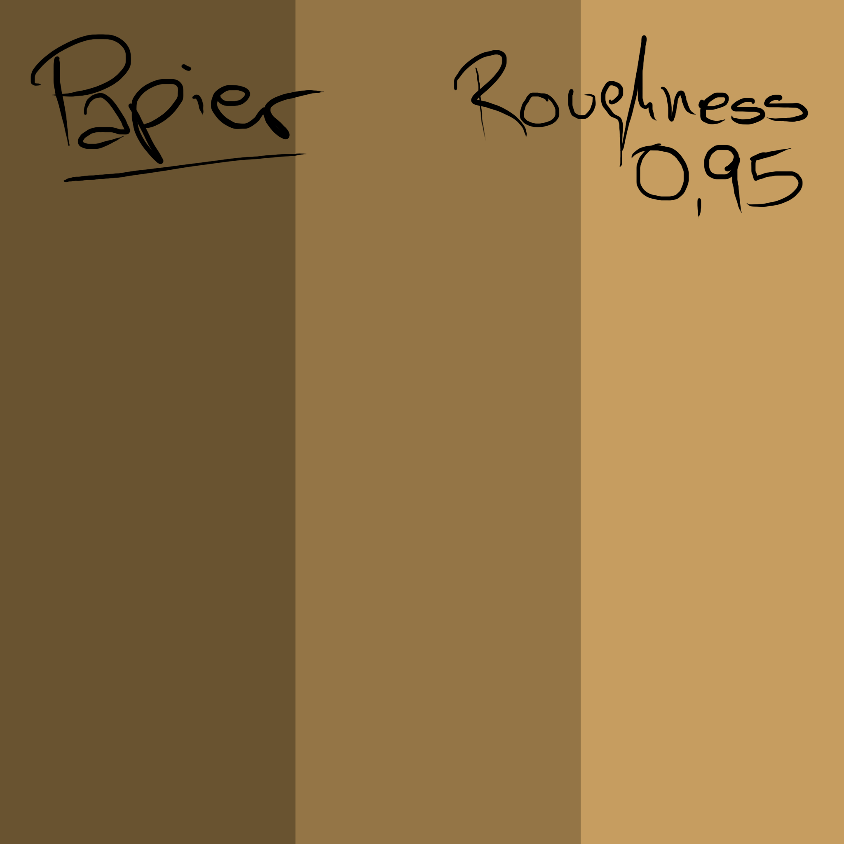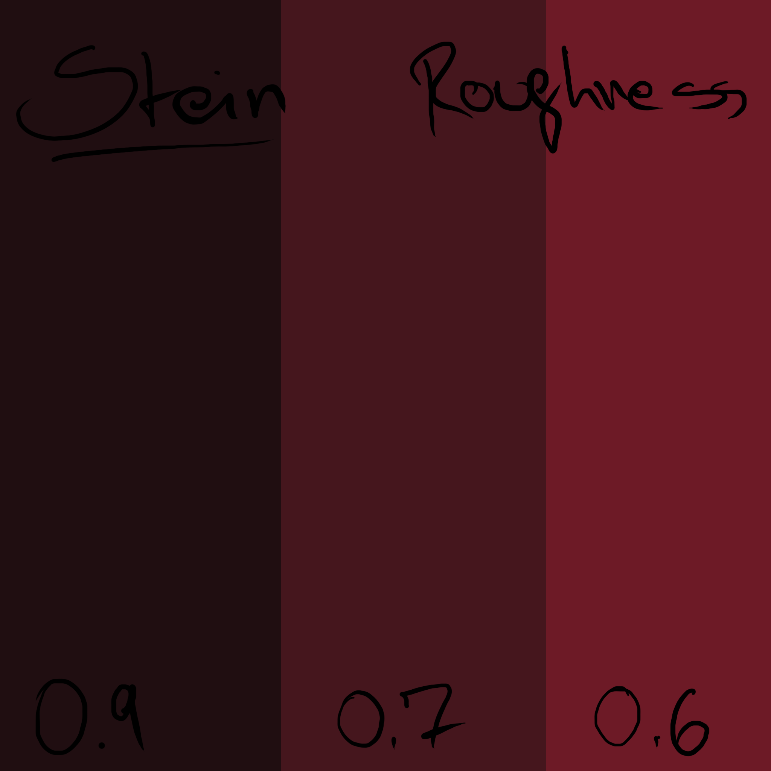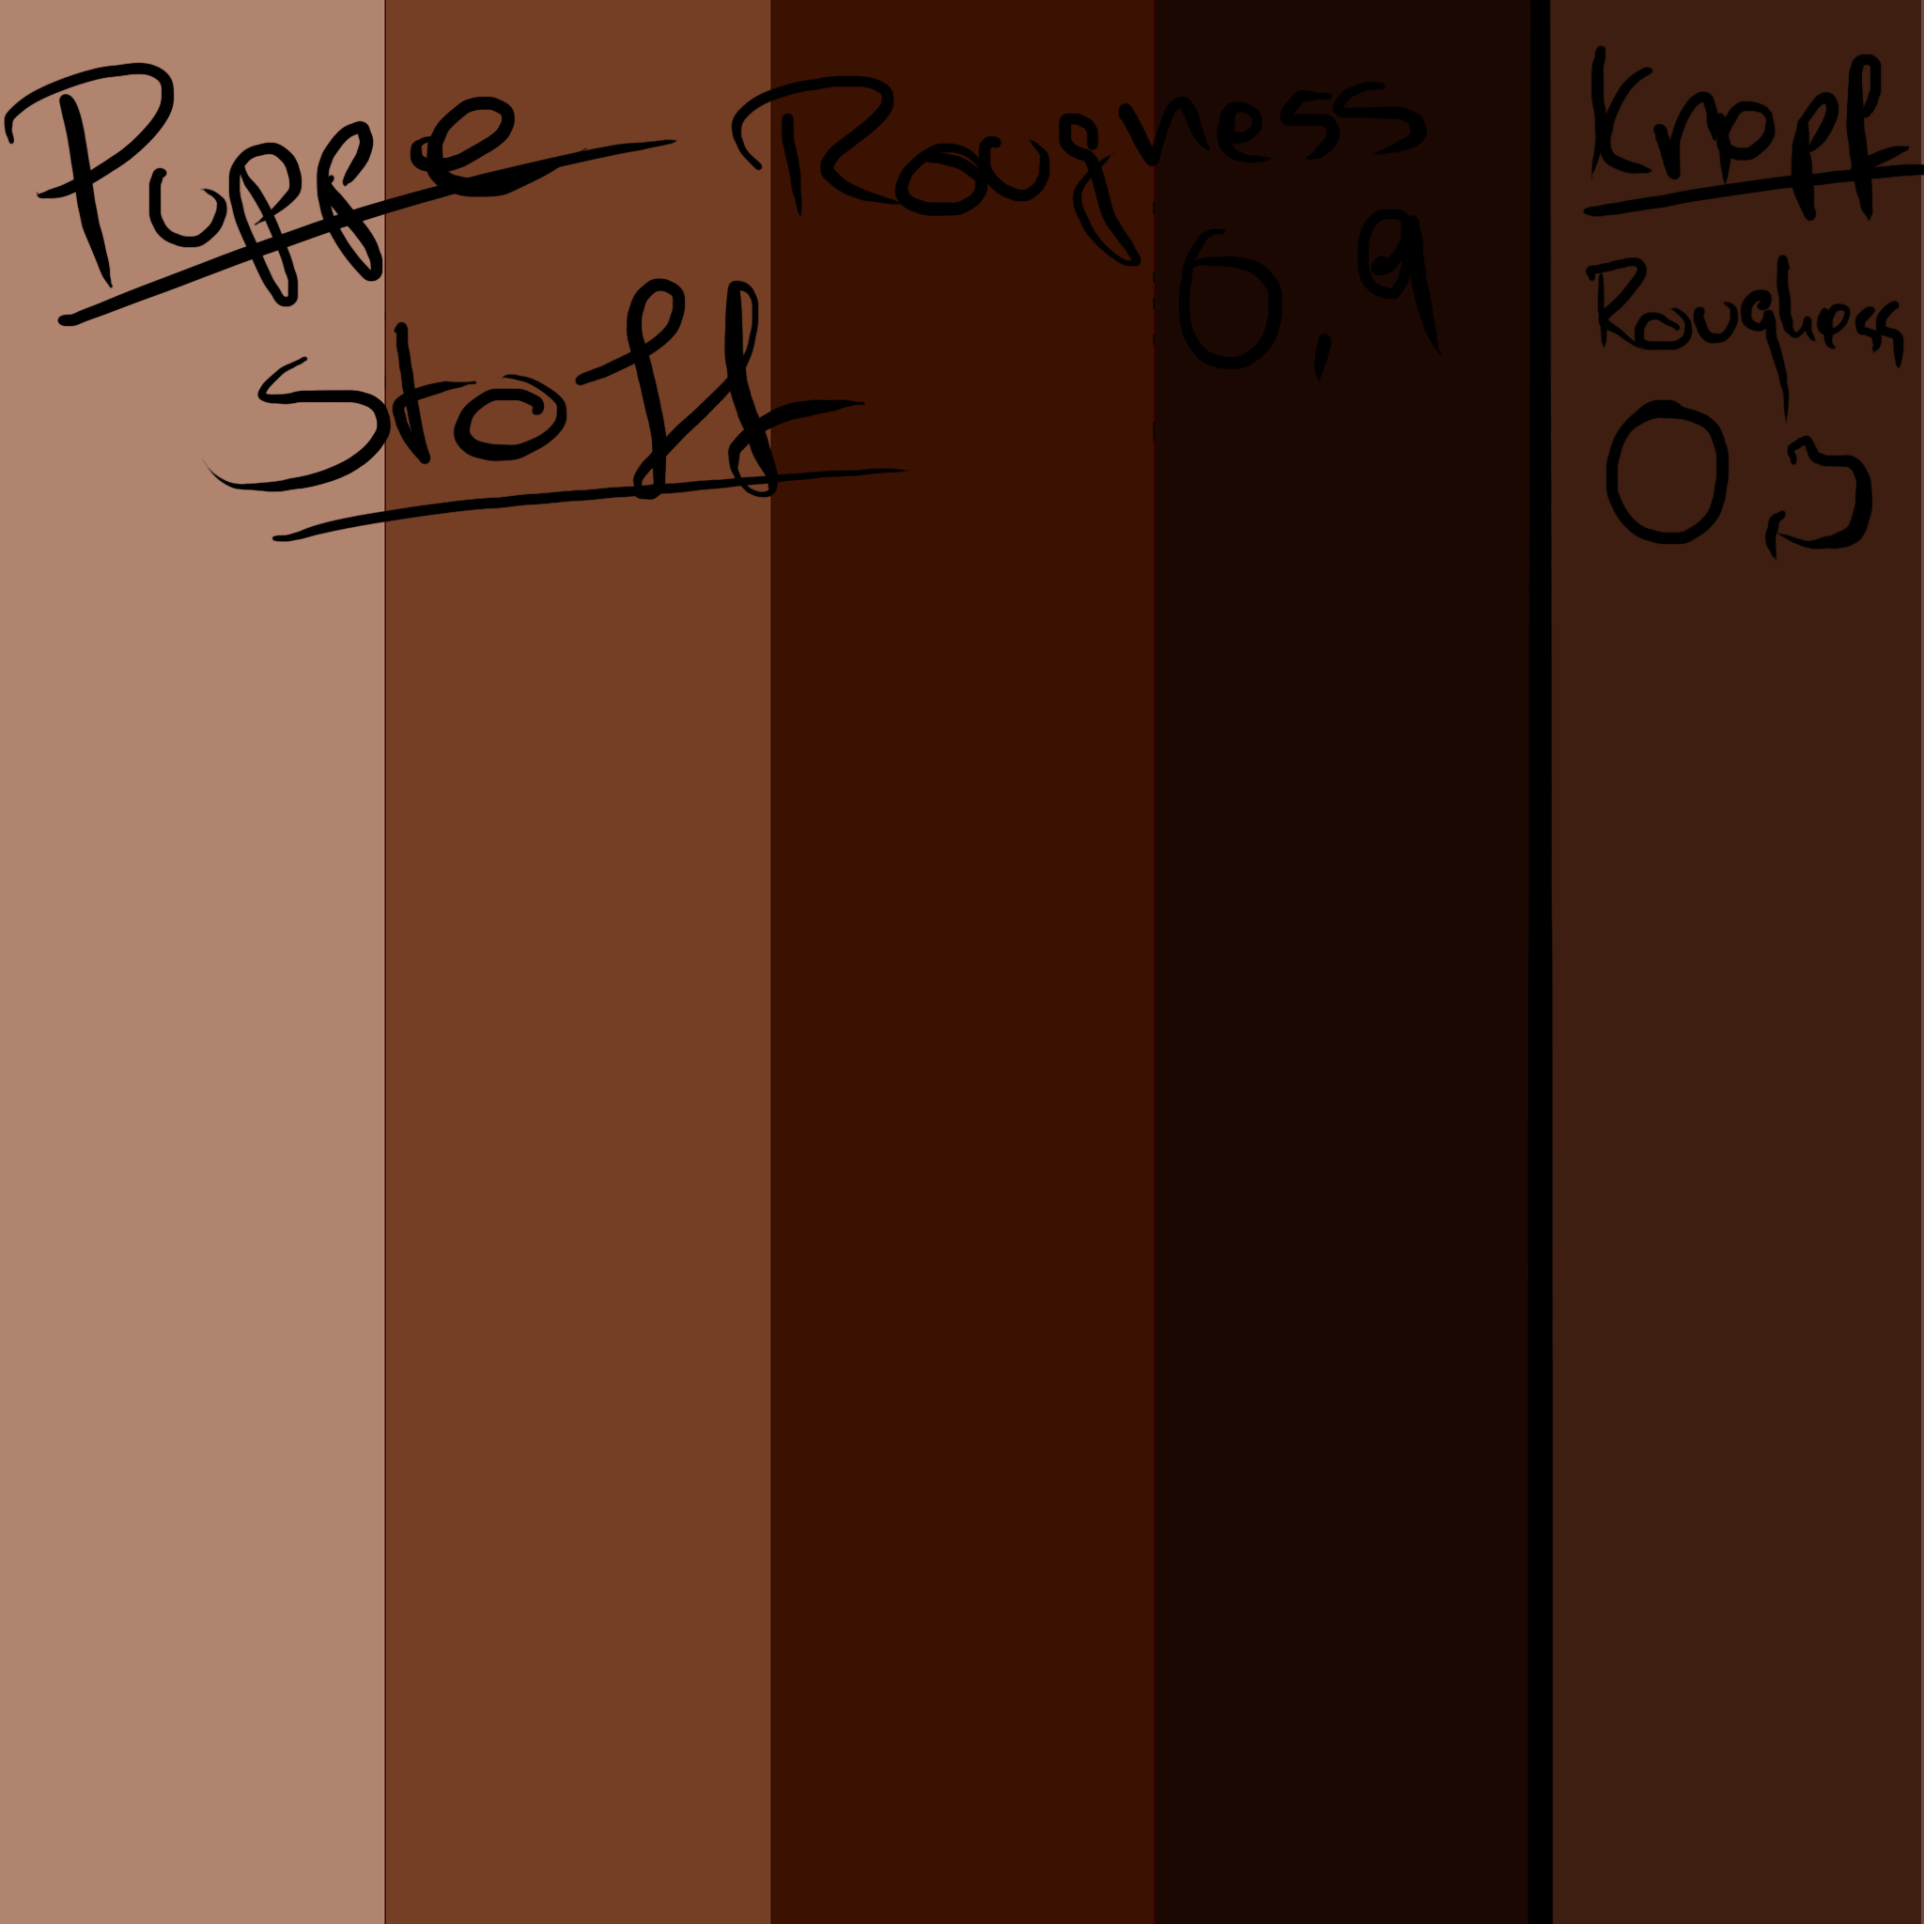

Metall Papier Stein Puppe

# Technical Guidelines

* 1. Tools
* Modeling
  + Max
  + Maya
  + ZBrush
* Animation/Rigging
  + Maya
  + Internet
* Texturen
  + Substance Painter
  1. Texturgrößen

Charaktere: 1024x1024

Environment: 1024x1024

Immer in der doppelten Auflösung arbeiten!!

* 1. Texture Maps

|  |  |
| --- | --- |
| Charakter:   * Color Map * Normal Map * Roughness Map | Environment:   * Color Map * Roughness Map |

* 1. Polycount Limit  
     Charaktere: max 15k **Tris**  
     Enviroment: am Charakter und Screen Size angepasst
  2. Workflows

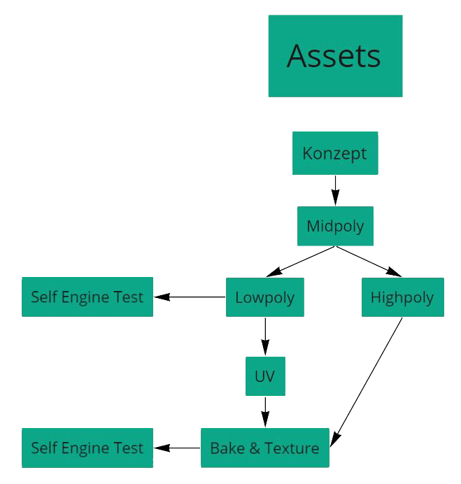

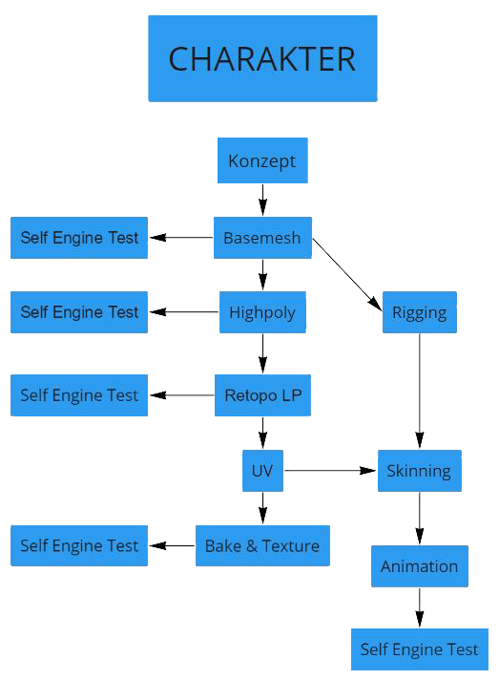

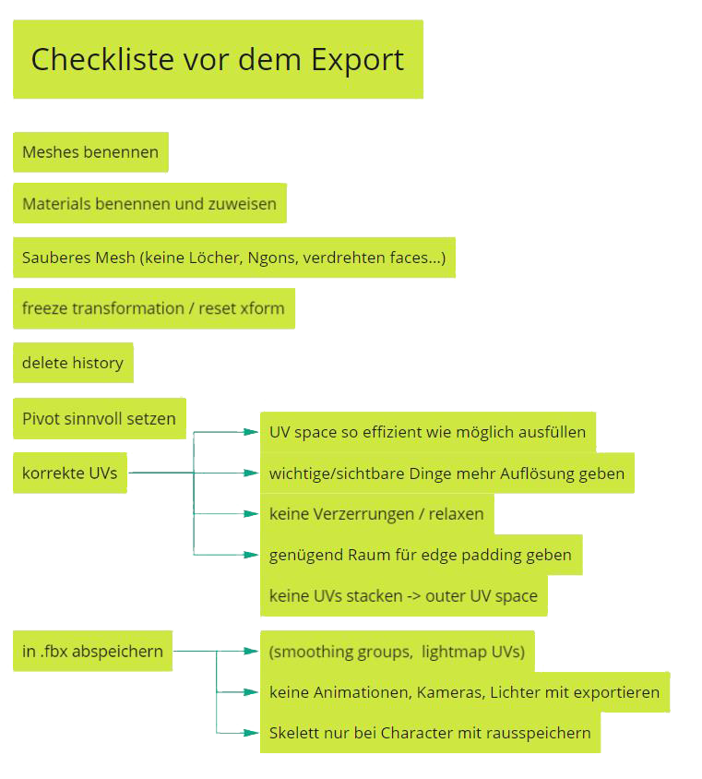

* 1. Dateien
* Export
* Export auf .fbx
* Namenskonventionen
* Objektname_Variation_StaticMesh => stein_gross01_SM
* Objektname_Variation_Material => stein_gross01_Albedo
  1. Ordnerstrukturen

Nach Departments (Character, Static Meshes, Foliage etc.) in Unterordner aufteilen.

* Character
  + - Character01
    - Character02

Versionen mit zahlen abspeichern 01, 02 …

Assetordner mit finalen Sachen in eigenen Ordnern für Progger

# Charaktere

* 1. Voodoo Puppe
     + 1. Größe und Proportionen

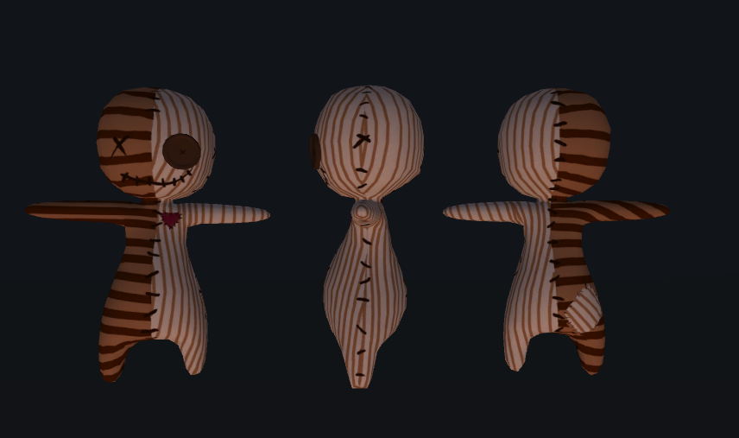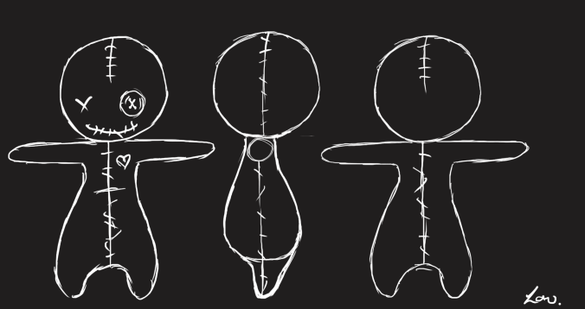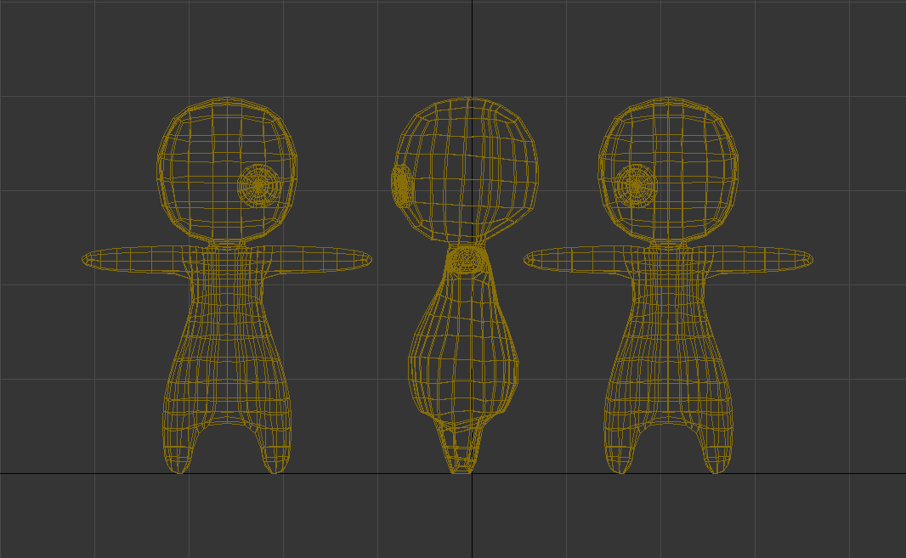

Größe: 40cm

* + - 1. Accessoires/ Materialien
    - Knopf (Plastik)
    - Körper (Stoff)
      1. Animationen
    - Idle
    - Laufen
    - Springen
    - Schieben
    - Ziehen
    - Klettern
      1. Charakter Referenzen
  1. Gegner
     + 1. Größe und Proportionen

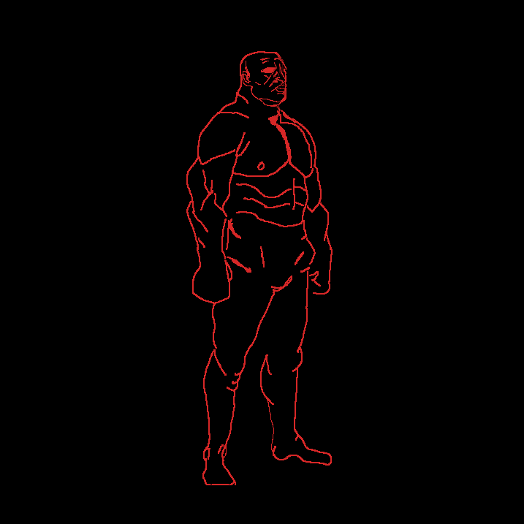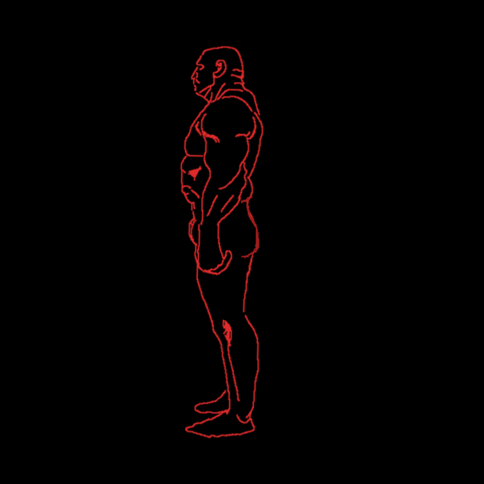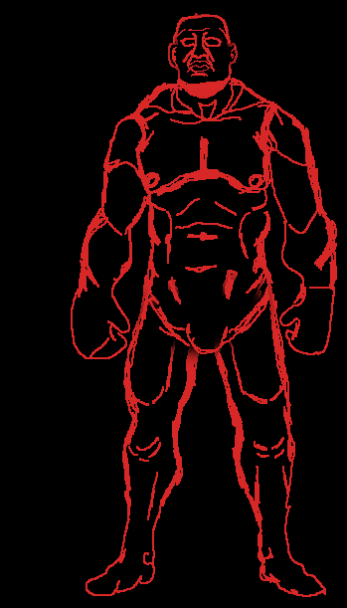

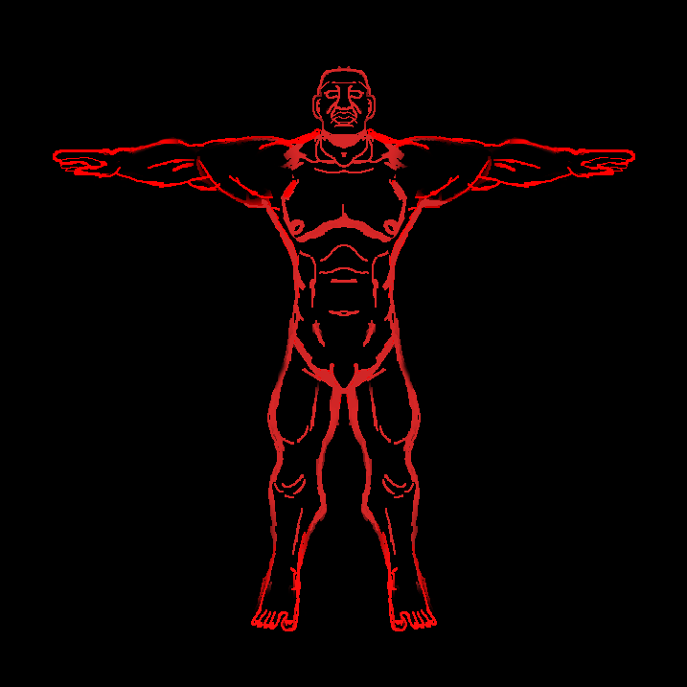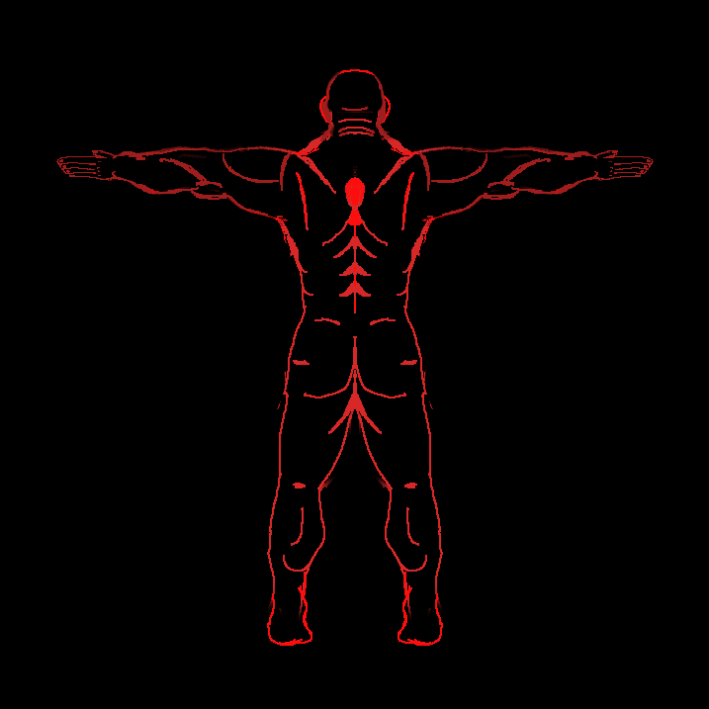

Größe: 170 cm

* + - 1. Accessoires/ Materialien
* Animationen
* -Idle
* -Laufen
* -Tür öffnen
* -nach Puppe greifen
  + - 1. Charakter Referenzen

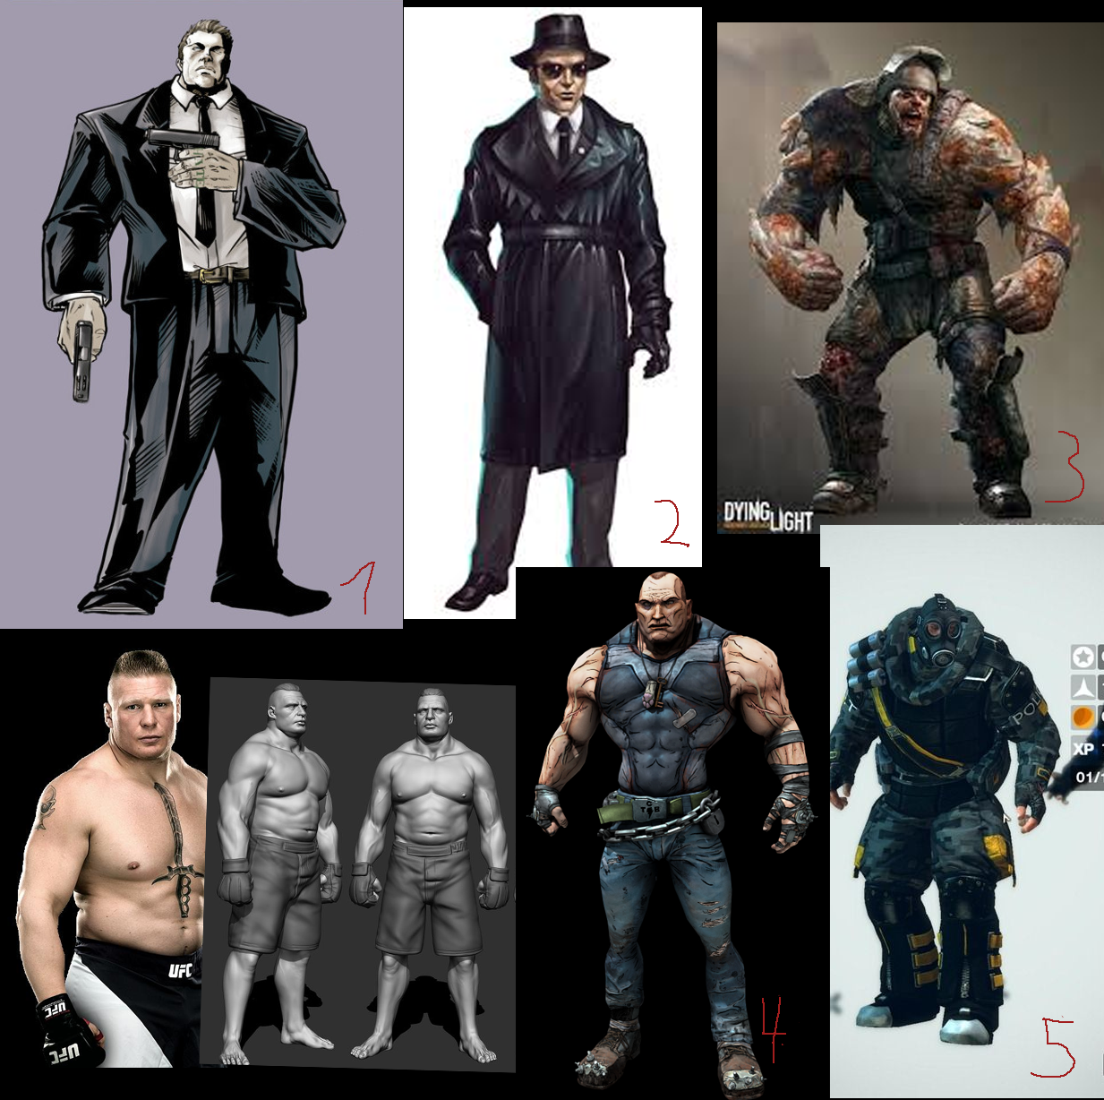

# Environment

* 1. Die Welt
* 50er Jahre
* Louisiana (New Orleans)
* Geheim Basis CIA um zu experimentieren
* Laborartig
* Abgeschottet auf dem Land
* Kleine Kellerfenster
* Grob gemauert

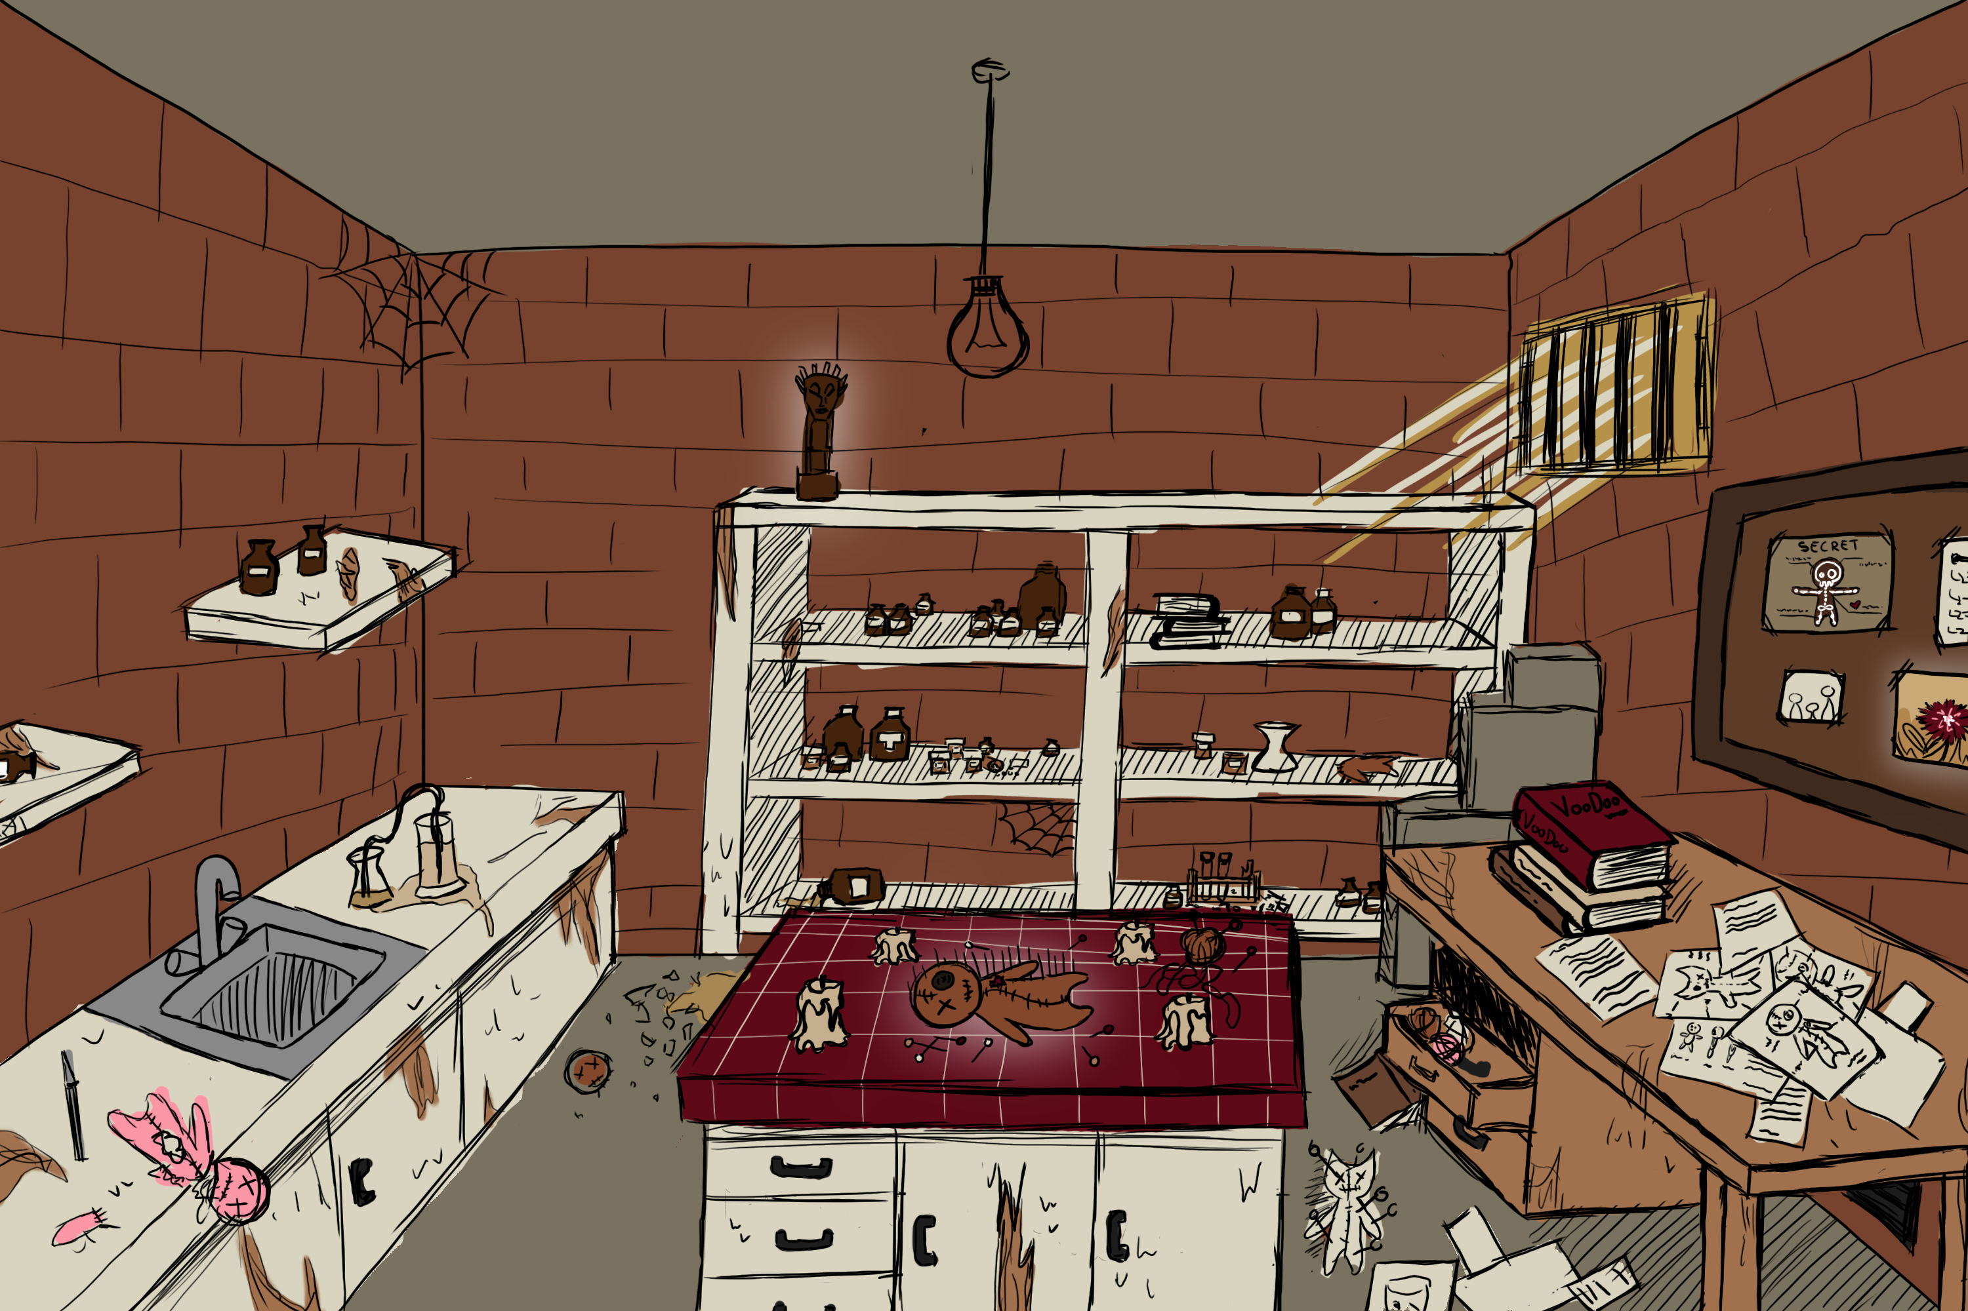

* 1. 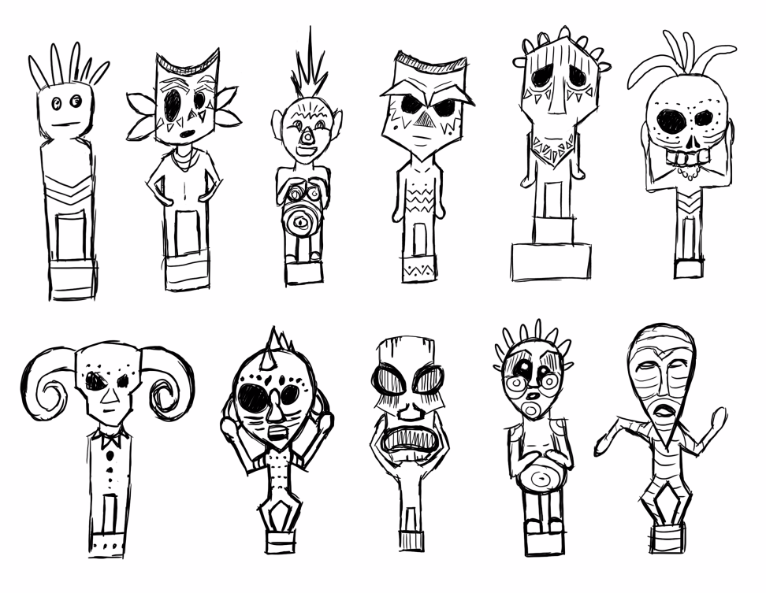Voodoo
* Loa
* Fetisch

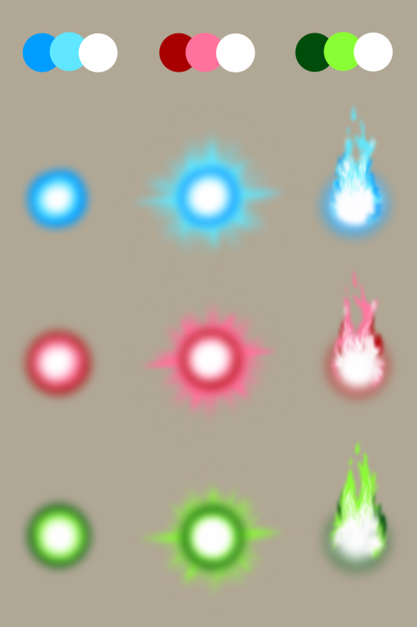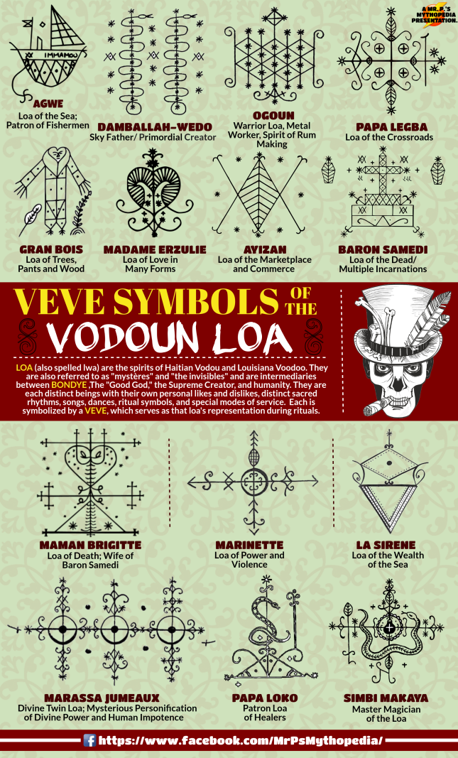

* 1. Das Level

Level 2

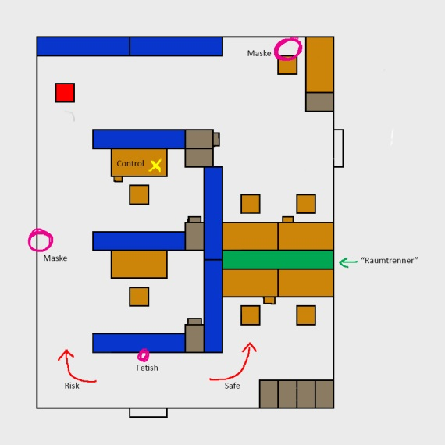

* 1. Maße der Environment Assets
     + Assetliste
       1. Level-Assets
* Schreibtisch
* Bürostuhl
* Regal
* Aktenschrank
* Waschbecken
* Operationstisch
* Skalpel
* Tablet
* Nadeln
* Pinzette
* Operationspinzette
* Fadentrenner
* Nähnadeln
* Garn
* Voodoomasken
* Fetische
* Voodoomasken
* Mülleimer
* Tischlampen
* Deckenlampen
* Pinwand
* Kerzen
* Wandkalender
* Voodoopuppenbauplan
* Berichte Voodoo Puppen
* Gebäudekarte
* Haftbefehl
* Pläne weshalb Voodoo
* Zeitungsartikel
* Familienfotos
* Telefon
* Bücher
* Reagenzgläser
* Erlenmayerkolben
* Messkolben
* Bechergläser
* Kisten
* Dreck
* Blume
* Aschenbecher
* Stifte
* Schreibmaschiene
* Stempel
* Notizzettel
* Abhörgeräte
* Tacker
* Brieföffner

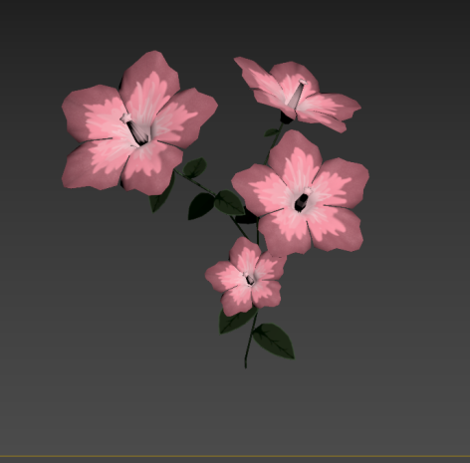

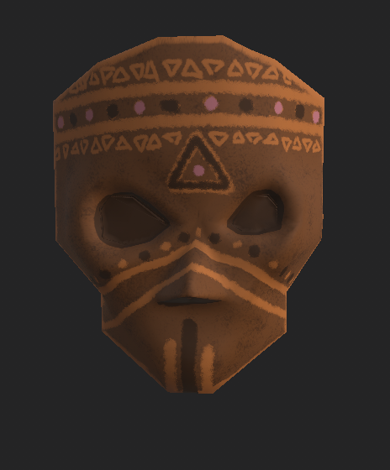

* + - 1. #
      2. Collectables :
* Haare

# Artstyle

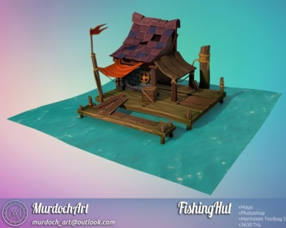

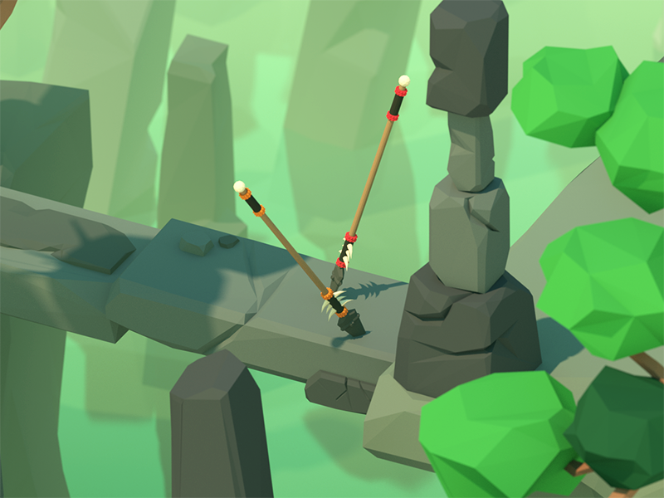

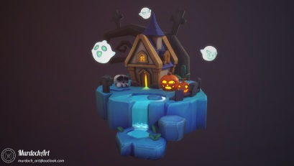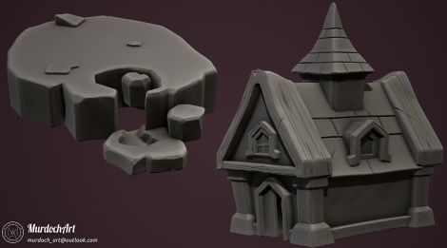

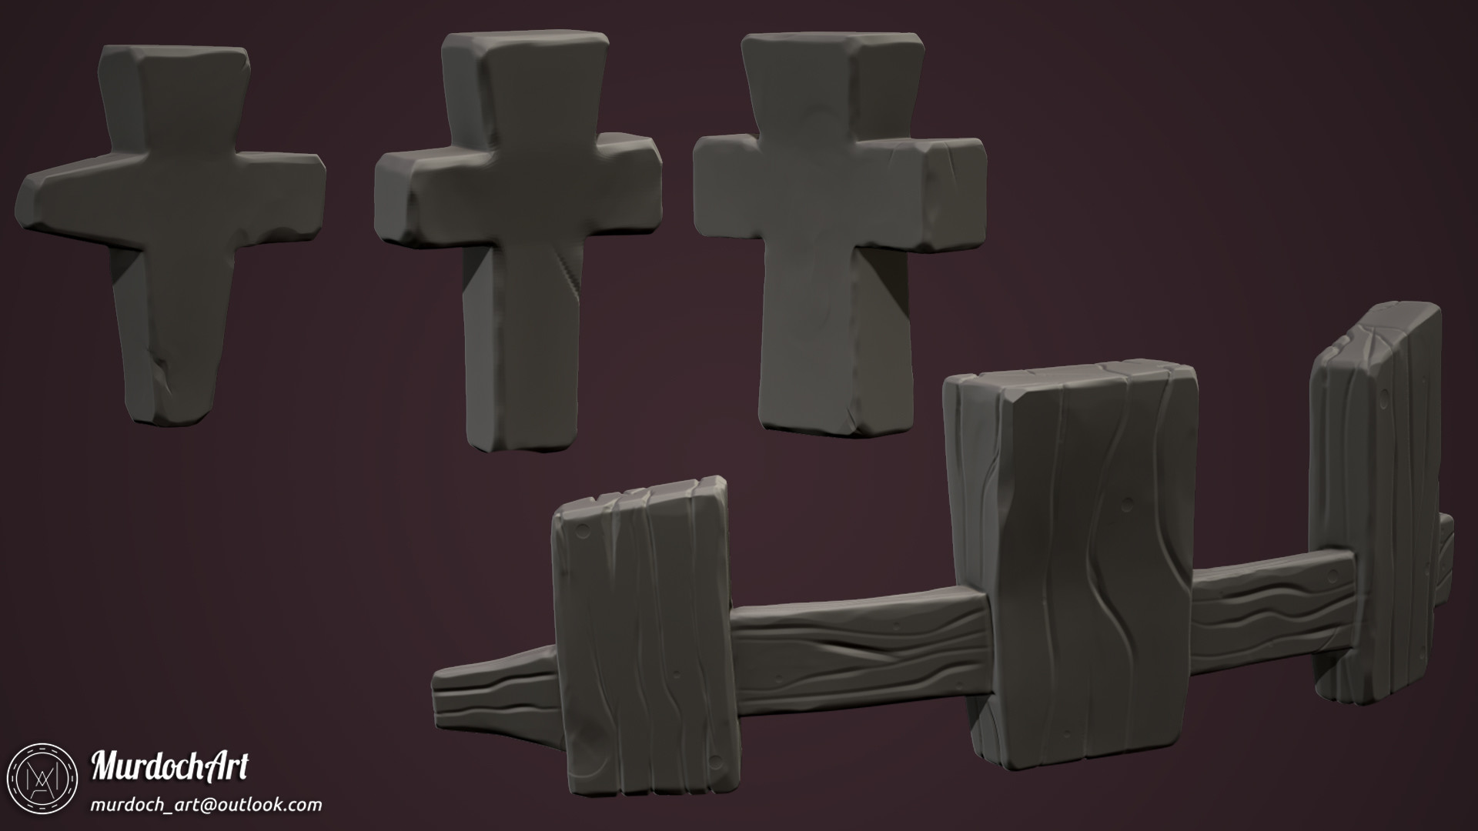

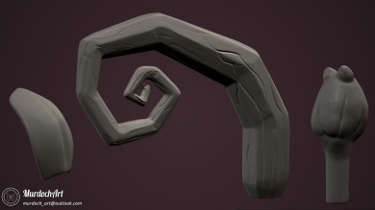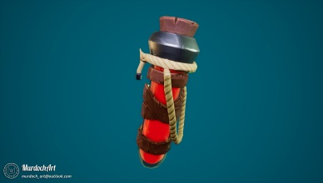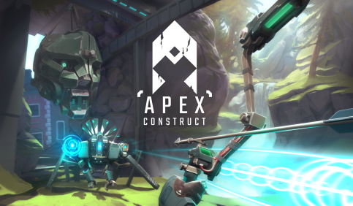

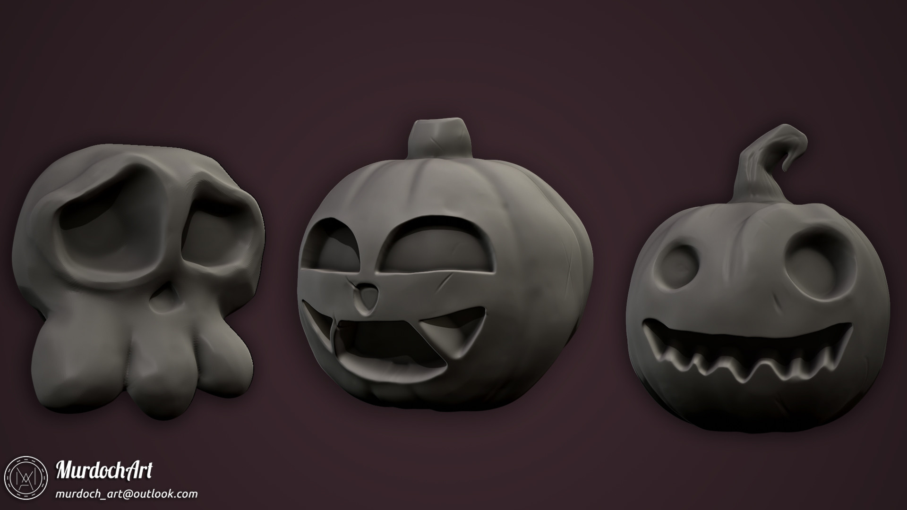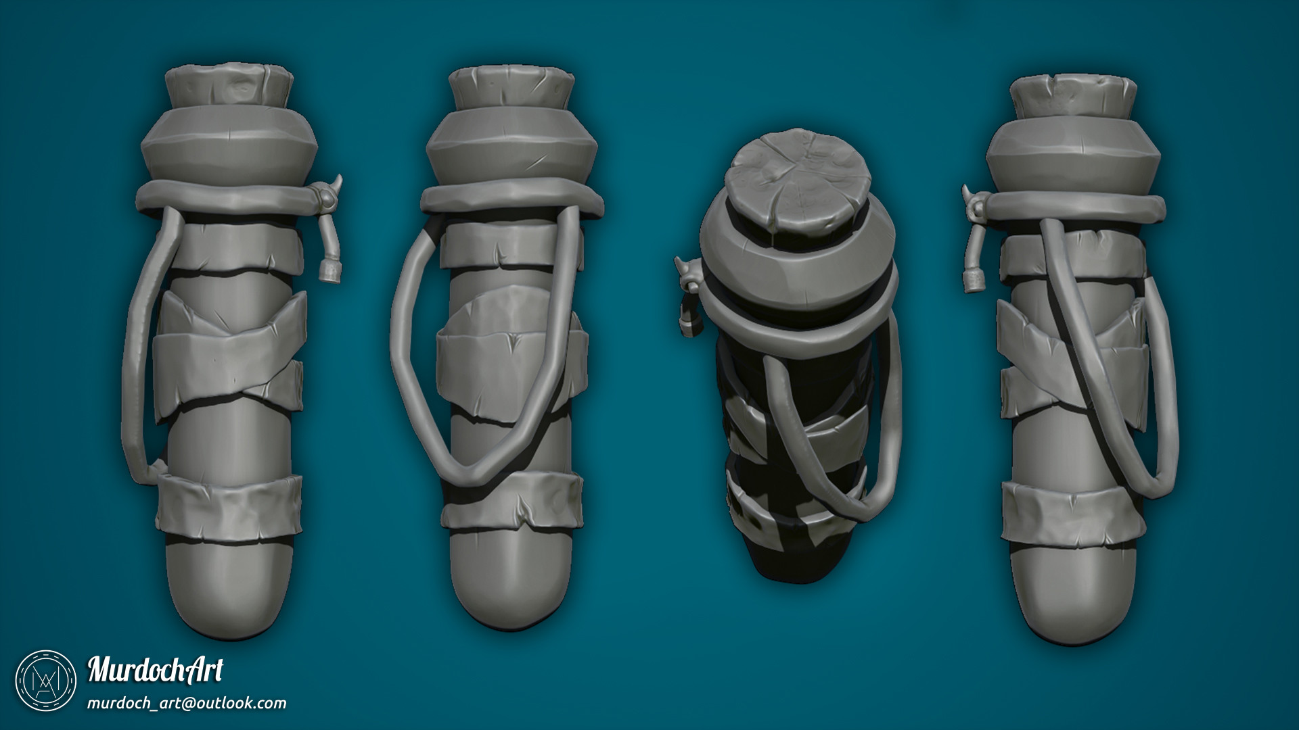

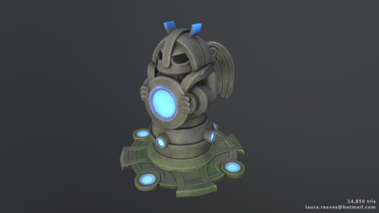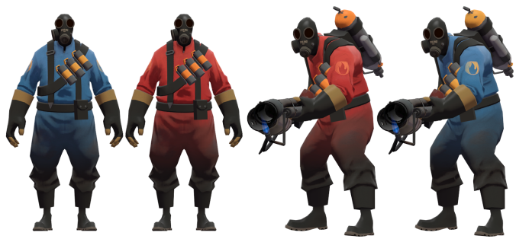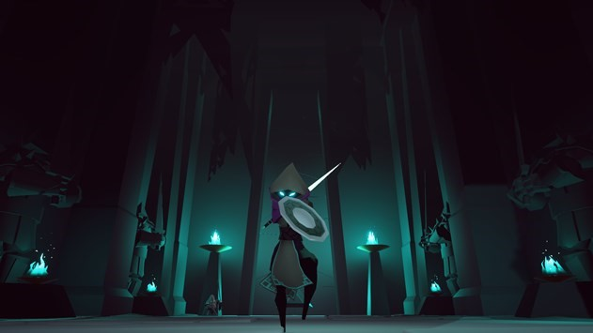

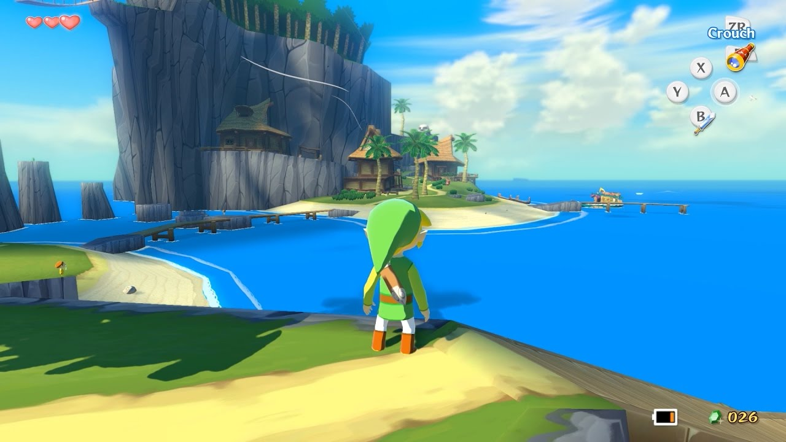

# Kamera

* 1. Bewegung

Third Person

# User Interface

* Voodoo Power „Health bar“
* Voodoo Brain Game Buttons